Goede Vrijdag

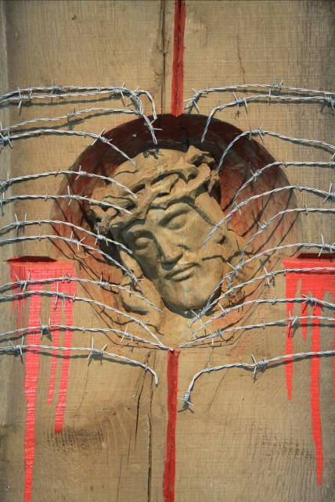

22 april 2011
Sint Jacob
Het kruis wordt binnengedragen

Openingslied
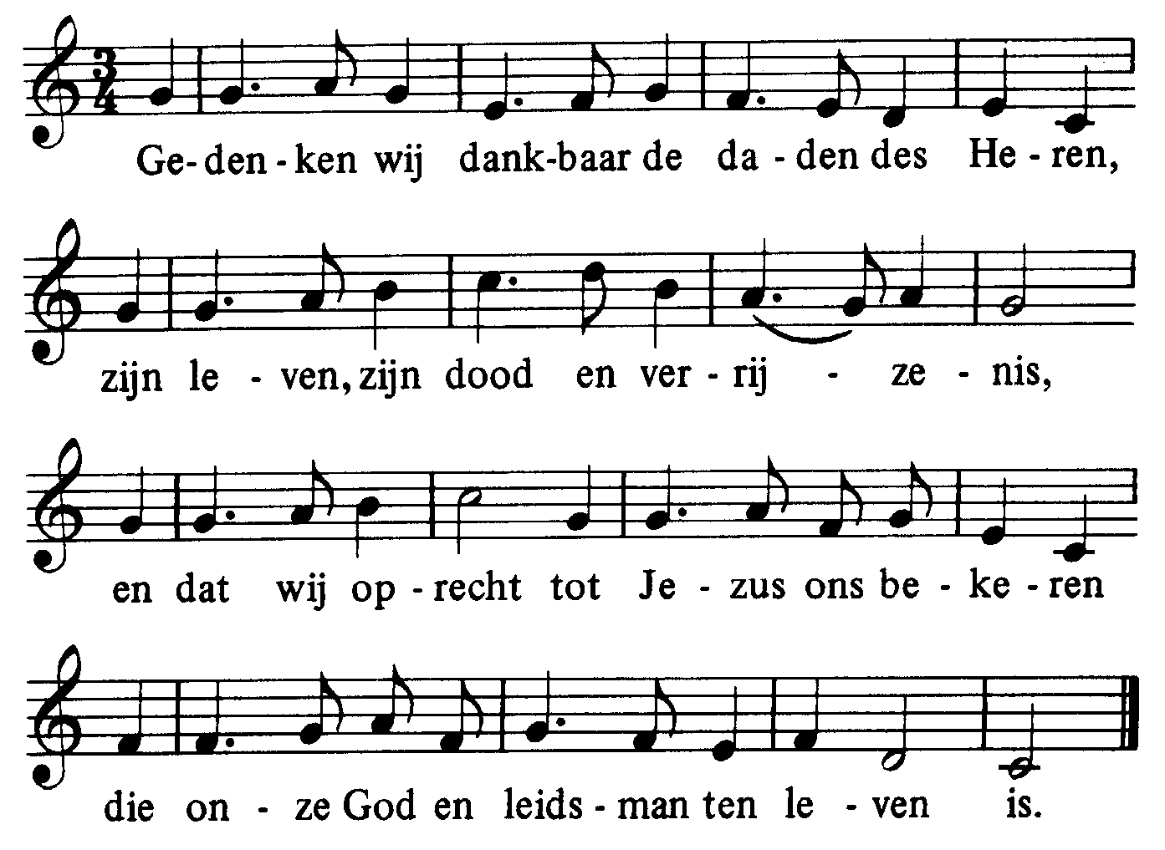

Hoe hadden wij onze bestemming vernomen,
was Jezus de weg niet ten einde gegaan.
Wie zouden wij zijn, als Hij niet was gekomen
om in zijn lichaam onze dood te doorstaan.

Hoe zouden wij ooit voor elkaar kunnen leven,
had Hij ons de liefde niet voorgeleefd,
die tot de dood zich prijs heeft willen geven,
die, Zoon van God, ons aller slaaf is geweest.

halt houden
je bezigheid onderbreken
even stil vallen,
van buiten
en van binnen.....

Begroeting
Welkom allemaal in onze kapel. Het is vandaag Goede Vrijdag. We gedenken op dit uur de Kruisdood van Jezus; Hij die ons is voorgegaan in geloof. Hij die ons geleerd heeft hoe we zouden kunnen leven, nee zelfs zouden moeten leven.
Meestal bidden wij op dit uur de Kruisweg. Vandaag doen wij dit met de Kruiswoorden, de zeven Kruiswoorden die Jezus sprak kort voor zijn kruisiging.

U kunt luisteren, u kunt de teksten ook meelezen in uw boekje.

De zeven kruiswoorden

- “Vader, vergeef het hun, want zij weten niet wat zij doen.”
(Lc 23,33-34)

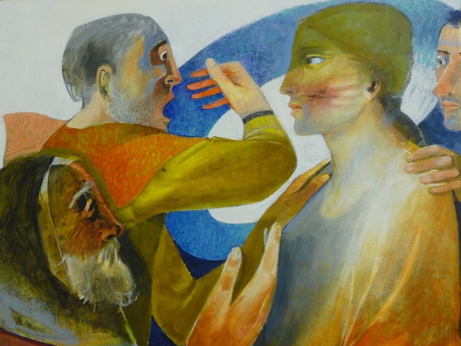

Romeinse soldaten volgen een bevel op van hogerhand. Hun zoveelste executie.
Zijn ze verantwoordelijk? Weten ze wie ze aan het kruis hangen? Zijn ze onschuldig aan dit doodvonnis? Deze man, zo rechtvaardig, zo zonder schuld?
Later zullen ze misschien zeggen: we hebben het niet geweten.
Wij zijn niet verantwoordelijk!
Het is voor ieder van ons een excuus, een ver-ont-schuld-iging, om niet aansprakelijk te willen zijn, voor wat we niet willens en wetens hebben gedaan.
Maar ook ongeweten kan een mens bijdragen aan onrecht, aan verstoorde verhoudingen, aan vernielen van levensmogelijkheden.
Want ook al weten mensen van niets, de hemel weet er alles van….van de gebrokenheid van de schepping.
Daarom: er is in Gods Naam voor ons gebeden, toen we de diepte van onze onwil, van onze zonde niet konden peilen.
Ook in onze onwetendheid worden wij voor vol aangezien; in onze verantwoordelijkheid, in onze zonde.
Dit eerste kruiswoord wil onze hardheid kruisigen. Het roept ons op: Breek daarmee, met het harde kille leven.
Ons wordt vergeven opdat wij leven, opnieuw in het volle licht van de hemel.

Lied
Gedenken wij de strijders,
nu hier dan daar, altijd,
verlossers en bevrijders
uit mensonwaardigheid,
die steeds opnieuw verraden,
verbannen, weggehoond,
de wereld willen dragen
en dienen ongekroond.
2. “Vrouw, zie uw zoon! Zoon, zie uw moeder!” (Joh 19,26-27)

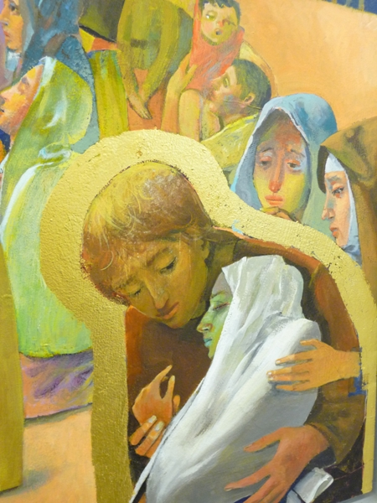

Twee mensen aan de voet van het kruis:
Maria, de moeder van Jezus. Zij is zijn afkomst. Zij is degene die geroepen was om deze rechtvaardige Zoon van God het leven te schenken. “Mij geschiedde naar uw woord, God”, had ze destijds gezegd. En: “Ik ben beschikbaar om te ontvangen”.
En naast haar staat de leerling die Jezus liefhad, Johannes.
Elke meester houdt het meest van die leerling die als vruchtbare goed grond is, waarin de woorden van de meester vruchtdragen, tot bloei komen.
Zo moet Jezus van Johannes gehouden hebben. Omdat Hij zich in hem had kunnen uitzaaien.
Hij was zogezegd zijn ‘nageslacht’, zijn voortgezette toekomst…..
Doordat Jezus aan Maria een zoon schenkt, reikt hij haar toekomst aan. Dat was nodig in die dagen voor een alleenstaande vrouw, nodig voor bijstand, nodig voor bescherming.
Deze twee worden nu op elkaar aangewezen: afkomst en toekomst.
Jezus brengt hen bij elkaar.
De liefde ván en voor Jezus bindt hen tezamen.
Die liefde wordt hen geschonken en zij ontvangen die, als een nieuwe toekomst, als een nieuw samenleven: zij willen elkaar ter beschikking staan, omdat zij delen in de liefde van Jezus….
Vrouw, zie uw zoon. Zoon, zie uw moeder…. Mensen, zie om naar elkaar……..!

Lied: Dit is het kruis

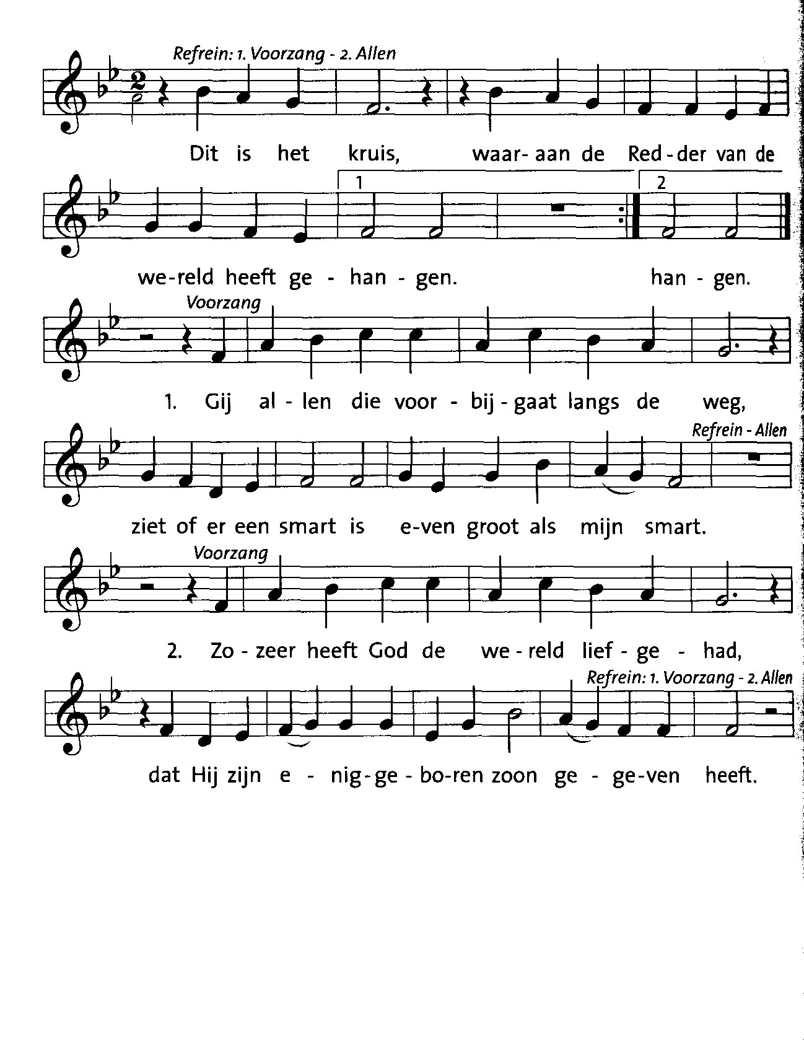

3. “Voorwaar, ik zeg u: heden zult gij met mij in het paradijs zijn.” (Lc 23,43)

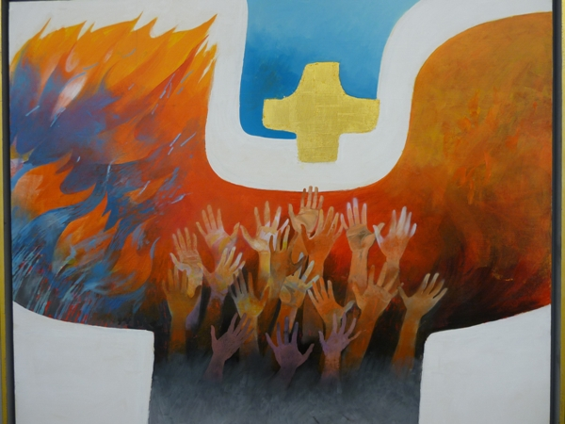

Twee ter dood veroordeelde misdadigers hangen naast Jezus aan het kruis.
De ene overschreeuwt zijn lot met spot: “Jezus, als je dan God bent, waar blijf je dan met je almacht? Doe iets en snel!”
De ander aanvaardt de dood en zijn eigen schuld. Maar niet iemands schuld kan bij Jezus het definitieve laatste oordeel zijn.
Zo heeft Hij nooit geleefd, zo sterft Hij ook niet. Hij heeft altijd gezocht of er voor mensen toekomst was, ongeacht hun schuld.
Jezus zocht hen, die door mensen zijn veroordeeld, op. Hij zag hen aan, sprak met hen tot hun diepste zelf: en het besef van hun zonde kwam aan het licht.
En dan - voor mensen onmogelijk, maar voor God niet - bood Hij een nieuw perspectief: Je bent vergeven, ga heen en zondig niet meer…..
Zonde hoe groot ook, schuld hoe erg ook, besef van eigen kwaad, het kan als een niet te dragen last je naar beneden drukken….ik ben niets, verloren…., mijn leven, het is verspeeld…en ik kan het niet ongedaan maken.
‘Heer, gedenk mij, wanneer u in het Koninkrijk komt’.
Hierin klinkt de angst door om verloren te raken, van God en mens verlaten te zijn, door eigen toedoen, door eigen schuld.
Is er voor deze verloren mens nog ergens plaats? Vertrouwend op de voor ons onbegrijpelijke ontferming van God, weet Jezus dat er ruimte is, ook voor deze minste der mensen.
Heden, vanaf nu, is er plaats voor jou, bij God….

Lied
Wanneer ik eens moet heengaan,
ga Gij niet van mij heen,
laat mij dan niet alleen gaan,
niet in de dood alleen.
Wees in mijn laatste lijden,
mijn doodsangst, mij nabij.
O God, sta mij terzijde,
die lijdt en sterft voor mij.

4. “Mijn God, mijn God, waarom hebt U mij verlaten?”
(Mc 15,34 en psalm 22,2)

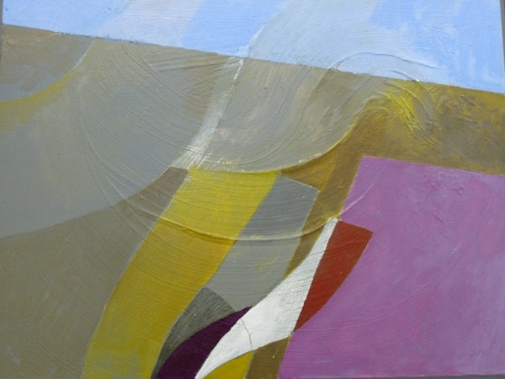

Woorden uit psalm 22 :
“Mijn God, mijn God, waarom hebt U mij verlaten?
U blijft ver weg en redt mij niet, ook al schreeuw ik het uit.
‘Mijn God!’ roep ik overdag, en u antwoordt niet, ’s nachts, en ik vind geen rust.”

In zijn laatste ogenblikken zingt Jezus een oude vertrouwde psalm, die hij in zijn leven leerde.
Al is het met een brok in de keel, hij zingt. Zoals wij ook kunnen zingen in bijvoorbeeld een uitvaartdienst. Zingen vanuit je tenen, tegen de klippen op. “De Heer is mijn herder, Hij zal mij geleiden”. Hartverscheurend en daarom troostend.
Zo zingen we ons bijna God te voorschijn. Zo zingen we ons Hem te binnen, in onze aanvechting, onze twijfel, wanneer de hemel doof en stom lijkt. ‘Blijf mij nabij, wanneer het duister daalt….’
Juist dan toch zingen, oude vertrouwde woorden die steun gaven in je leven, om in de nacht van het sterven nieuw vertrouwen in te ademen…….
Het wordt donker, het einde is nabij, duisternis alom.
Iedereen zwijgt, wat kan je nog zeggen…..welke woorden zijn toereikend?
Jezus zelf opent zijn mond en zingt tegen de dood in.
Tegen die donkere hemel, klinkt deze psalm als een lichtflits.
Hier is een mens die op leven en dood God niet opgeeft, en niet aanvaardt dat God Hem ook maar zou kúnnen opgeven.
Zo zingt Jezus door zijn tranen heen. Omdat hij de oude geloofswoorden in zijn leven had geleerd en erop vertrouwde, kon hij met deze woorden ook sterven.
En Hij zong ze ‘met overgave’ …..

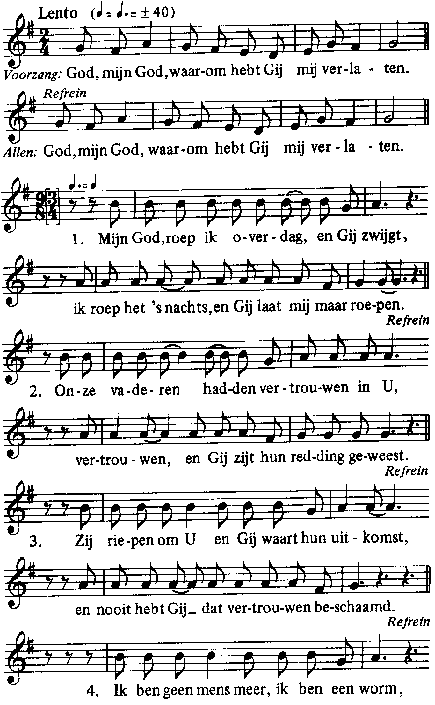
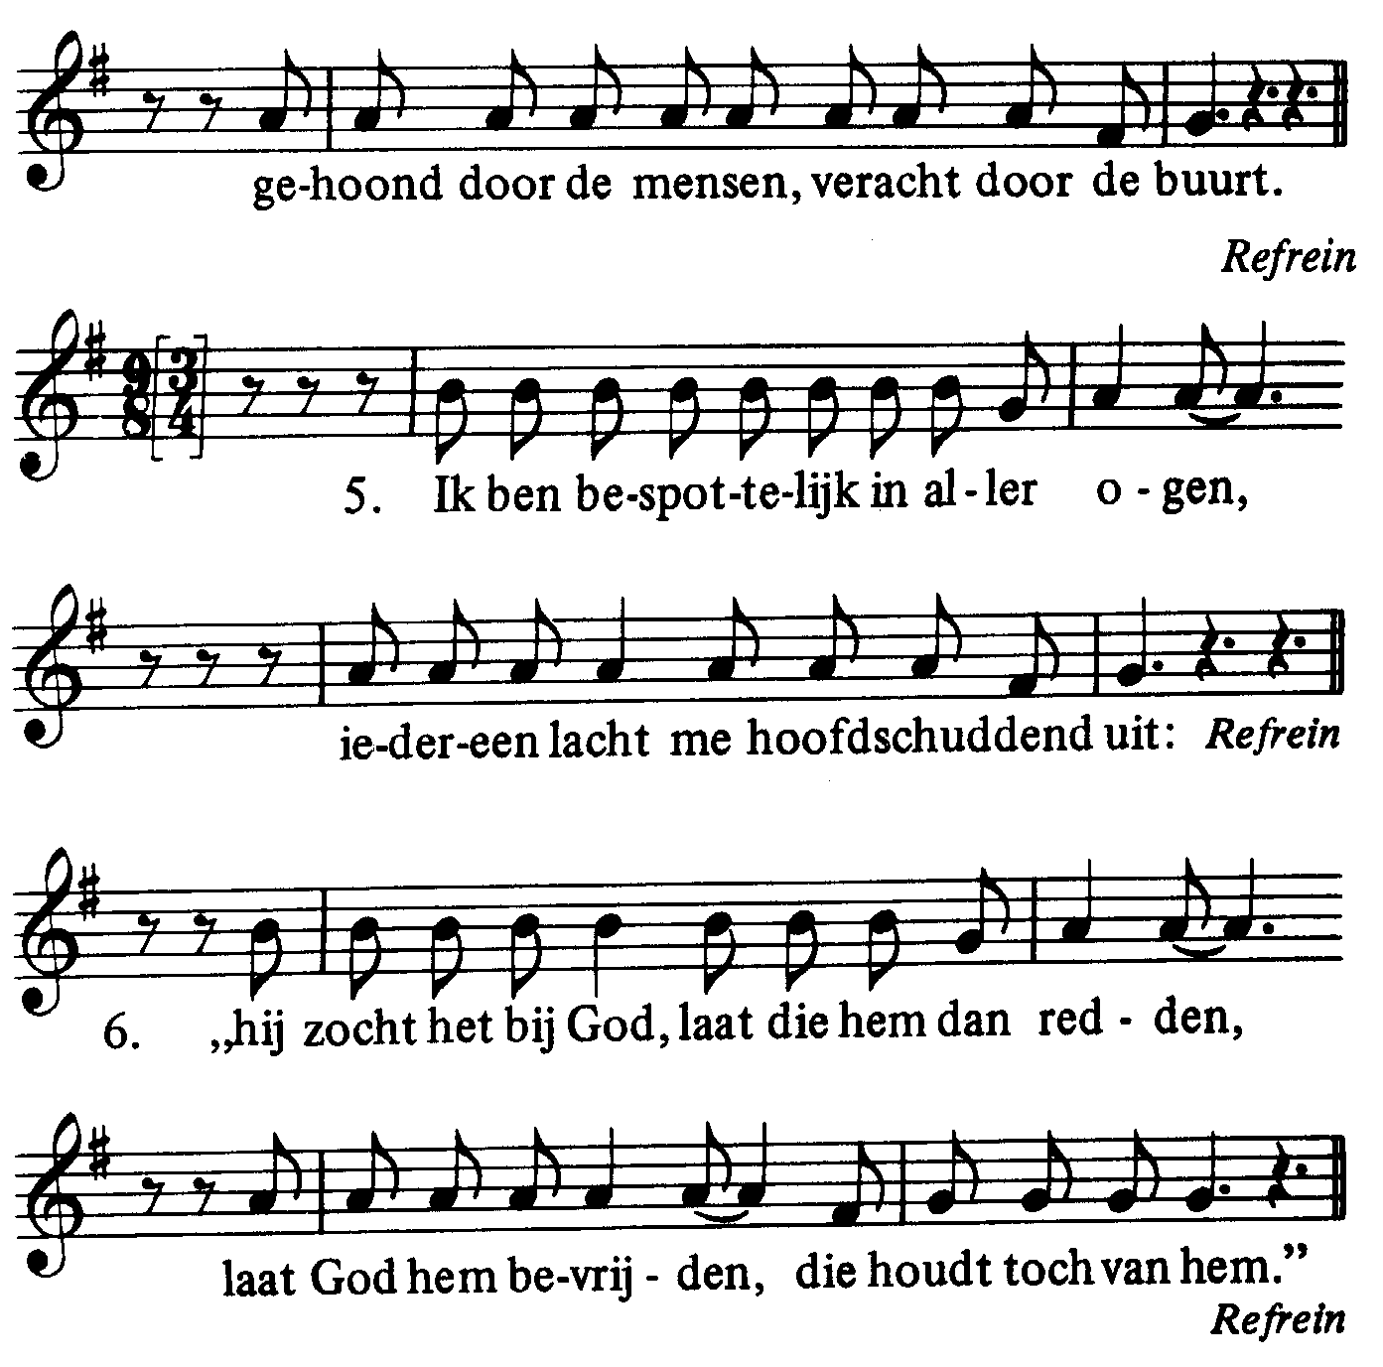
5. Toen wist Jezus dat alles was volbracht, en om de Schrift geheel in vervulling te laten gaan zei hij: ‘Ik heb dorst.’
(Joh 19,28)

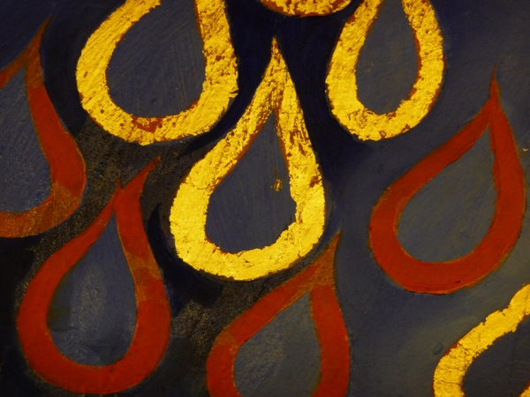

Dit 5e kruiswoord van Jezus is veel meer dan de vraag om een slok water. Opnieuw duiken verschillende psalmwoorden op.
Denk maar aan psalm 42: “Evenals een moede hinde naar het klare water smacht, schreeuwt mijn ziel om God te vinden.”
“Opdat de schrift vervuld zou worden”, schrijft de evangelist Johannes en hij bedoelt: Jezus is hier dus dat hijgende hert uit de psalm. Hij verlangt hier met zijn laatste adem naar God en Hij roept, evenals de psalmist, in de woestijn, waar een mens totaal op zichzelf is teruggeworpen.
Zijn dorst is ook de dorst naar gerechtigheid: “Doe mij recht, God, en in mij, allen die dorsten naar gerechtigheid. O Heer, mijn ziel en zinnen smachten en dorsten naar U in een land waarop de zon verzengend brandt, - schenk Gij mijn leven nieuwe krachten”…..woorden uit psalm 63. Het is de dorst naar de levende God. Met deze psalmen wordt Jezus’ leven en sterven samengevat. Hij draagt ze mee, omarmt ze tot aan het kruis en ze dragen Hem. Alle pijn, alle hopeloosheid, angst, het is niet bodemloos: hoe diep wij ook vallen, uiteindelijk vallen wij niet buiten Gods handen. Bij Hem is eeuwig leven…..
‘Ik heb dorst’ zegt Jezus, die in zijn leven zovelen te drinken gaf.
Nu is het volbracht: Heer, doe mij recht……

Lied
Mijn tong kan niet meer spreken,
door dorst word ik gekweld;
mijn krachten zijn bezweken,
mijn beenderen geteld,
mijn handen en mijn voeten
met nagels wreed doorboord;
mijn kleren gaat men delen,
mijn lijfgoed wordt verloot.

6. “Het is volbracht”. (Joh 19,30 en Ps 22,32)

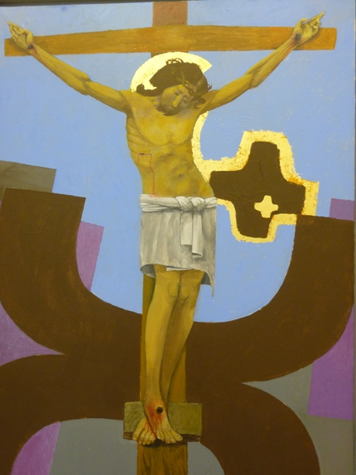

Uit de diepte, roepend naar de hemel, is de weg van Jezus vervuld, volgemaakt, tot het einde.
De weg die begon met de doop “gij zijt mijn geliefde Zoon…..en Jezus ging, doorstond de verzoekingen van de duivel, genas, schold zonden kwijt, deed mensen opstaan, kwam op voor rechtelozen.
Kortom, Hij ging de weg van de gerechtigheid: vanuit Gods perspectief keek Hij naar mensen en hij zag ze in een hemels licht en liet hen dat zelf ook zien.
Deze volmaakte weg van gerechtigheid en liefde is door geen mens vol te houden, het druist tegen al onze eigen belangen en verlangens in. Het botst erop… want zovelen zijn gedoopt in de naam van Hem, en vol goede moed op weg gegaan achter Hem aan, maar als het te heet onder de voeten wordt, kiezen we voor ons eigen hachje, zo zijn wij…..
Loopt onze weg dan dood? Nee, er is een doorgang gemaakt. Het is volbracht! God, wat een genade, wij kunnen verder, telkens opnieuw het wagen met Hem, in zijn spoor…..

Lied
Een mens te zijn op aarde
in deze wereldtijd,
dat is de dood aanvaarden,
de vrede en de strijd,
de dagen en de nachten,
de honger en de dorst,
de vragen en de angsten,
de kommer en de koorts.
7. “Vader, in Uw Handen beveel ik mijn geest”. (Lc 23,46)

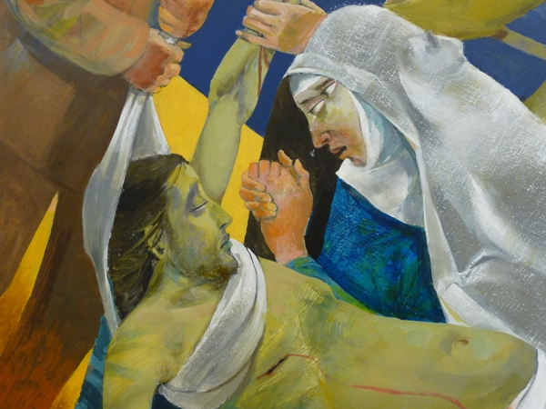

………………..De paaskaars wordt gedoofd……………………..

Psalm 31:

Bij U, Heer, schuil ik, laat mij nooit beschaamd worden.
U bent betrouwbaar, rechtvaardig, doe mij ontkomen.
Buig U naar mij toe, kom haastig, wees mijn redding, wees mijn omarming, vast als een rots.
Leidt mij verder, omwille van Uw Naam, doe mij voortgaan.
In Uw handen beveel ik mijn leven,
Gij Eeuwige, hebt mij bevrijdt, gij God, die bij mij blijft…..

Mijn leven, mijn ziel…, alles wat Jezus bewoog en bezielde, het valt niet stil, niet dood, niet buiten bereik van Gods liefde. Hij beveelt het de Vader.
De kostbaarheid van wat Jezus bezielde, geeft Hij met zijn laatste adem in bewaring bij God, wetend dat het daar in liefde blijft vastgehouden.
Dat vertrouwen is genoeg. Mijn leven houdt bij God waarde, houdt er toekomst, is bij Hem geborgen tot de nieuwe dag.
“Ik ga slapen ik ben moe, ‘k sluit mijn beide ogen toe, Vader, houdt ook deze nacht, over mij getrouw de wacht”.
Jezus gaat de nacht in, geeft zijn leven in bewaring bij zijn Vader.
Zijn handen zijn groot en sterk genoeg.
Meer hoef je nog niet van de dag van morgen te weten…..
“Vader, in Uw handen beveel ik mijn geest, mijn ziel, mijn leven…”

Omdat Jezus’ dood niet het einde is, hebben deze woorden nieuwe geldigheid gekregen.
Het is aan ons om ze in omloop te houden, ermee te gaan slapen én ermee op te staan.
“Neem mijn leven, laat het, Heer, toegewijd zijn tot Uw eer…”

Avondgebed naar Luther:
Blijf bij ons, Levende
want het wordt avond
en de dag is al ten einde.
U die weet wat deze dag waard was,
wat wij hebben gedaan en nagelaten -
U die weet wat wij te vergeven hebben
en wat ons vergeven moet worden -
U die de vruchten kent van de oogst
die deze dag in ons is gegroeid -
laat uw zegen dalen op ons.
U die weet wat goed was deze dag :
de vrijheid waarin wij mochten leven,
het voedsel dat wij mochten ontvangen,
het werk dat wij mochten verrichten,
de rust waarvan wij mochten genieten,
de mensen met wie wij hebben geleefd -
U die weet wat in ons is,
wij zegenen U, licht in ons leven.
Blijf bij ons en bij alle mensen,
blijf bij ons op de avond van de dag,
op de avond van het leven,
op de avond van de wereld.
Uw zegen vragen wij
over de mensen die deze dag gestreden hebben
- dat zij de weg naar vrede vinden -
over hen die nu werken,
over hen die de slaap niet kunnen vinden,
over de zieken en zwaarmoedigen,
blijf hen nabij met Uw licht en Uw vrede.
Van U is het licht van de dag,
van U is het donker van de nacht,
van U zijn leven en dood,
van U zijn wij -
blijf ons nabij en behoed ons.

Lied:
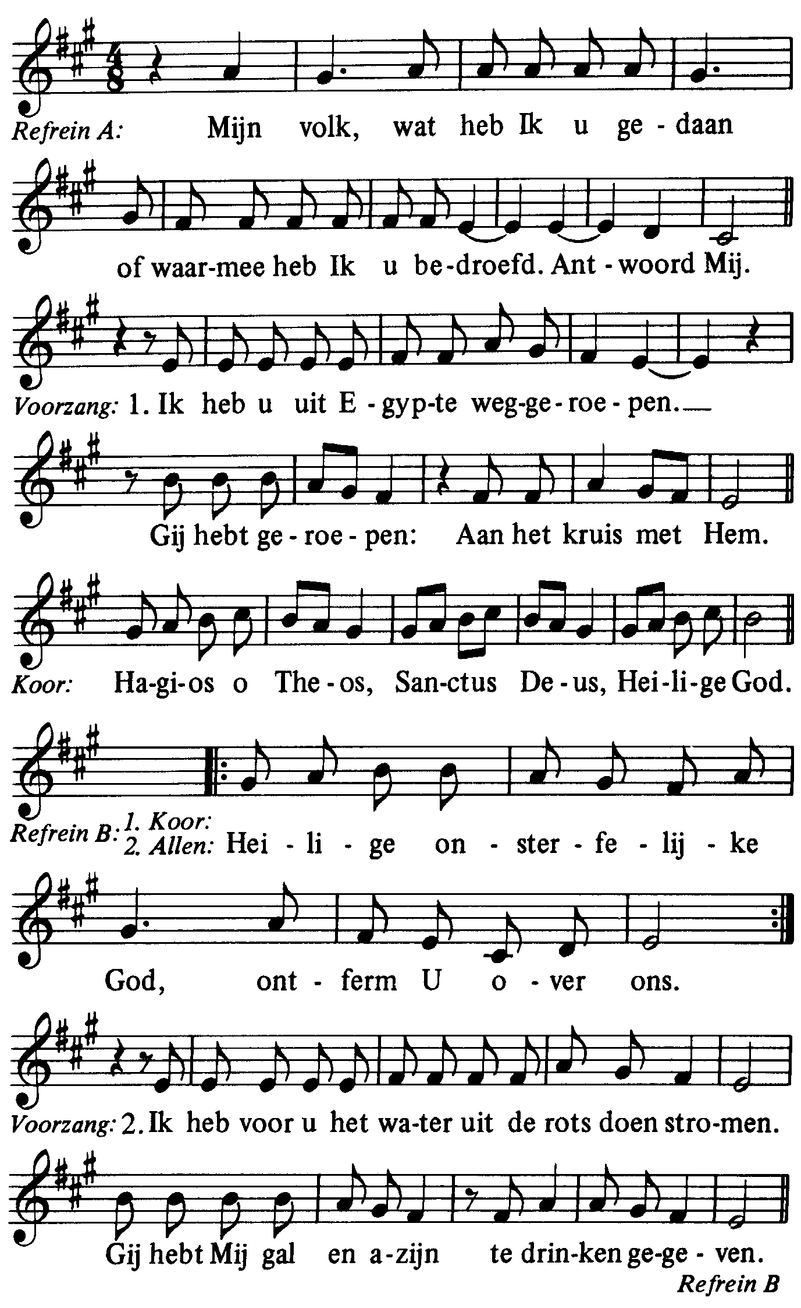

Kruishulde
Stil,
heel stil wordt het
als alle leven is verdwenen.

Stil,
heel stil wordt het
als iedereen je heeft verlaten

Stil ,
heel stil wordt het
als je heel alleen voor God
komt te staan

Stil,
heel stil wordt het dan
maar dicht bij God voel je:
het leven is niet gedaan

Antoon Vandeputte

De afbeeldingen in dit boekje zijn van de Franse kunstenaar Arcabas en hangen in de kerk van O.L.V. van Scherpenheuvel(België)

Teksten gemaakt naar Sytze de Vries

Muziek: Frans Blok en Vincent de Lange

